Министерство образования, науки и молодежной политики

Забайкальского края

Муниципальное общеобразовательное учреждение

«Агинская средняя общеобразовательная школа № 2»

# *Исследовательский проект*

# *«Новогодней елке - вторую жизнь»*

Работа Ганаа Алтаны,

Ученицы 1 «б класса»

п. Агинское

2013 г.

Оглавление

I Введение

II Основная часть:

1. Актуальность

2. Погружение в проект

3. Организация деятельности

4. Творческая работа

III Заключение, выводы.

IV Список литературы

Приложения

# Исследовательский проект

# «Новогодней елке - вторую жизнь»

**1.Актуальность.**

Самый волнующий и любимый праздник практически у всех - Новый год. Начиная с 1700 года, по приказу Петра I мы отмечаем его 1 января праздничными гуляниями, шествиями, хороводами. Обязательным атрибутом этого праздника является ёлка. Украшенная игрушками, гирляндами, мишурой, она создаёт особое праздничное настроение. Зеленая лесная красавица, пахнущая хвоей, - это здорово!

Но отшумит праздник, погаснут яркие огни фейерверков и гирлянд, и сотни тысяч ёлок, ещё недавно таких красивых и нарядных, превращаются в самый обыкновенный мусор. А ведь это были молодые 15 – 20-летние деревца, которые могли бы превратиться в могучих лесных великанов.

**2. Погружение в проект.**

После новогодних праздников мы провели анкетирование (приложение 1). В анкетировании приняли участие учащиеся 3 класса. В результате было выявлено, что после проведения новогодних праздников все елки выбрасывали в мусор и только 2% учащихся слышали об использования иголок сосны в лечебных целях.

Такое отношение к лесным богатствам нашей страны и края кажется недопустимым, поэтому и возникла идея разработки и реализации проекта «Новогодней елке - вторую жизнь»

**Цель:** организовать мероприятия по проблеме утилизации выброшенных после новогодних праздников хвойных деревьев.

**Объект исследования**: новогодняя елка

**Знания, на получение которых нацелен результат проекта:** изучение способов утилизации новогодних елок.

**Задачи работы над проектом:**

Разработать способы утилизации новогодних елок:

- создание книжки - малышки «Елка – домашний лекарь»,

- изготовление веников для бани,

- подкормка для кроликов, коров.

- изготовление лекарственного сбора для подушки «Сладкий сон»,

-создание рисунков «Берегите природу!»

-фотоотчет о проведении проекта.

**3.Организация деятельности**

На уроке окружающего мира мы узнали о том, что нашу страну называют великой лесной державой. Хвойные - одни из самых долгоживущих растений в мире. Хвойные деревья (сосна, ель, пихта, кедр) являются домом для многих животных, насекомых. Хвойные леса называют «легкими планеты».

Эти растения обладают уникальными свойствами и помогают сохранять здоровье и красоту человека. Хвойные леса- это защитники воздуха, водоемов и почв, место для отдыха человека, источник ягод ,грибов, лекарственных растений, источник древесины.

В результате вырубки лесов большие участки земли разрушаются от ветра и дождя и уменьшают способность земли к сохранению влаги.

Многие ребята после проведения Новогодних праздников увидели елки, выброшенные в мусорные контейнеры. И мы решили разработать проект «Новогодней елке – вторую жизнь».

После проведения урока было решено собрать хвойные деревья возле домов, рассортировать деревья на элементы: ветки, ствол, – определиться с дальнейшим применением материала. Для реализации проекта делимся на творческие группы и определяем задания.

1. **Писатели**

Задание.

Создать книжку - малышку «Елка – домашний лекарь» (приложение 2), нарисовать рисунки «Берегите природу!»(приложение 3), найти информацию о значении хвойных деревьев в жизни человека (приложение 4) .

1. **Лекари**

Задание.

Изготовить веники для бани и лекарственный сбор для подушки «Сладкий сон», расфасовать хвою для ванн и чая.

**3.Зоологи**

Найти сведения по теме «Хвоя – витамин для кроликов, коров. (приложение 5)

**4.Самоделкины**

Изготовить поделки из природного материала.

**4.Работа творческих групп.**

Группы продумывают свои действия по оформлению и выступлению с отчетом. Во время работы руководители проекта помогают каждой группе, дают советы.

Каждая творческая группа, представляя результат своего труда, рассказывает, какую пользу получила для себя. В чем пригодились полученные при работе знания? Какие источники информации использовали? Какой результат получили?

В результате проделанной работы решили:

- разместить на выставке рисунки – плакаты «Берегите природу!»

- распространить родителей и детей книжку - малышку «Елка – домашний лекарь»;

- раздать учителям и работникам школы изготовленные веники для бани и лекарственный сбор для подушки «Сладкий сон», расфасованную хвою для ванн и чая;

- организовать доставку веток хвои на подворья родителей учащихся, которые разводят кроликов;

**5. Заключение**

Работая над утилизацией новогодних елей, мы продолжили дереву жизнь. Проделанная работа помогала нам воспитывать в себе чувство причастности за сохранность окружающего нас мира, учились экономно относиться к материалам (так как при утилизации хвойных деревьев мы получаем практически безотходное производство), рационально использовать природные ресурсы. Все собранные нами сосны были использованы детьми, родителями и работниками школы.

В начале работы над проектом мы поставили ряд задач и выдвинули предположение. Какие выводы можно сделать по результатам проделанной работы?

**Выводы:**

1. Во время работы над проектом мы получили много знаний о лекарственных свойствах хвойных деревьев.
2. Расширили знания об утилизации хвойных деревьев в разных странах
3. Привлекли внимание взрослых к проблемам охраны природы

**Положительные стороны проекта:**

Мы провели просветительскую и агитационную работу, распространяя информационные бюллетени, веники для бани и пакеты с хвоей

**Отрицательные стороны проекта:**

Иголки быстро осыпаются и желтеют, поэтому необходимо в короткий срок проводить сбор деревьев, изготовление веников для бани и их реализацию.

**Список использованной литературы.**

1. В.В. Балабанова, Биология, экология, здоровый образ жизни. М. Учитель.

2. М.А. Носаль. Лекарственные растения в народной медицине. М. «Внешиберика».

3. Экологический словарь – справочник, Белгород, 2008.

4. Журналы «Биология в школе» №1-12, 2003-2010 год.

5. Газеты «ЗОЖ», «Народный доктор».

6.Материалы с сайтов интернет

**Приложение 1**

**Анкета для учащихся**

1.Какую елку вы ставили дома на Новогодние праздники?

* Настоящую
* Искусственную

1. Куда вы дели елку после праздников?

* Дали животным в корм
* Сожгли в печи
* Выбросили в мусор
* Другое

1. Знаете ли вы о том, как можно использовать сосновые ветки и хвою для профилактики и лечения? Если знаете, то напишите.

**Результаты анкетирования:**

Анкетирование проводилось в классе из 22 человек.

1.Какую елку вы ставили дома на Новогодние праздники?

* Настоящую- 18уч
* Искусственную-4уч

1. Куда вы дели елку после праздников?

* Дали животным в корм – 2уч
* Сожгли в печи – 4уч
* Выбросили в мусор -12уч
* Другое – поставили на улице до весны и украсили ледяными игрушками – 4уч

1. Знаете ли вы о том, как можно использовать сосновые ветки и хвою для профилактики и лечения? Если знаете, то напишите.

– 2% используют хвою для лечения, остальные не знают как использовать

**Приложение 2**

**Книжка-малышка**  «Елка – домашний лекарь»

Ель-лучшее украшение новогоднего праздника, однако не стоит забывать и о том, что это растение обладает уникальными свойствами и помогает сохранять здоровье и красоту. Если не поленитесь уделить ей изначально 2-3 часа, то ёлочка станет для вас великолепным источником молодости, здоровья и красоты. Для этого нужно аккуратно срезать хвою в отдельные чашечки и поставить их на батарею или в тепло - сушить. Срезать шишки- кончики веток - их лучше применить сразу же, пока не разрушился витамин С, а сами веточки, что толстые, что тонкие, аккуратно поломать на небольшие брусочки. (Сразу одевайте перчатки. Сок ели очень смолинистый и плохо отстирывается и отмывается.)

***Рецепты из хвои***

Хвоя обладает противовоспалительным, противомикробным, потогонным, обезболивающим, желчегонным и мочегонным свойствами. Не найдется ни одной таблетки, которая одновременно могла бы иметь в комплексную лечебное воздействие на наш организм, не давая при этом никаких побочных эффектов.

Хвоя большинства растений (ель, сосна, пихта, можжевельник, кипарис и др.) используется в фармакологии, ароматерапии и парфюмерии. Из хвои сосны и ели получают витаминные препараты.

**Хвойные напитки**.

- Хвою тщательно промойте в теплой, а потом в холодной воде. Затем иголки мелко настригите и сложите в стеклянную банку, смешивая при этом еловые иголки с сахаром в пропорции 4:1, и банку хорошо закройте. В таком виде хвоя может храниться 2-3 месяца в холодильнике / в тепле содержание полезных веществ в ней снижается уже через 5-10 дней/. На основе этой массы удобно готовить полезный хвойный напиток: 2 ст. ложки массы залейте 4 стаканами холодной кипяченой воды, настаивайте 3 дня, процедите. Такой настой может стоять в течение 4-5 дней. Пейте по 0,5 стакана этого целебного напитка 2 раза в день.

Для профилактики и лечения простудных, бронхолегочных заболеваний, которые актуальны в зимний период, можно приготовить напиток или варенье из хвои и плодов шиповника.

**Витаминный настой.**

Возьмите 2-3 ст. ложки плодов шиповника, измельченных на кофемолке непосредственно перед употреблением, и 1 ст. ложку хвои. Залейте полученную смесь 0,5 л кипятка, накройте емкость со смесью крышкой и укутайте, настаивайте 1-1,5 часа. Полученный настой, а вернее запар, выпейте в течение дня. Каждый день следует готовить свежий настой.

**Еловая паста**

Для лечения простуды и кашля, сопровождающего грипп, полезно использовать еловую пасту. Для ее приготовления к 300 г мелко нарезанной еловой хвои добавьте 50 г меда и 50 г прополиса. Все хорошо перемешайте и храните в закрытой баночке в холодильнике. Лекарство принимайте 3 раза в день по столовой ложке до еды, запивая водой.

**Хвойные ингаляции**

Эффективны и хвойные ингаляции, в которых в полной мере используется целебное воздействие эфирных масел хвои:10 ст. ложек хвои / лучше, если есть возможность, взять смесь еловой, сосновой и пихтовой/ поместите в небольшую плоскую кастрюльку, залейте стаканом крутого кипятка и затем, склонившись над кастрюлей и накрывшись с головой полотенцем, вдыхайте целебный пар.

Ель благотворна для сердечно-сосудистой системы. Не напрасно в народе говорили: «Если изба елова, то сердце здорово!» Еловый настой полезен для здоровья сосудистой системы, способствует ее восстановлению.

Для профилактики инсульта народная медицина рекомендует приготовить такой настой: 2ст. ложки еловой хвои залейте 2 стаканами кипятка и настаивайте 4-5 часов, процедите. На стакан настоя добавьте 1 ч. ложку меда и 0,5 ч. ложки лимонного сока. Этот напиток полезно пить после еды вместо чая.

**Хвойный чай**

Напитки из хвои позволят чувствовать себя здоровым и бодрым. Если не хватает витаминов, приготовьте такой чай: залейте стакан еловых иголок 3 стакана крутого кипятка. Примерно через 3-5 мин. горячую воду слейте, а хвою промойте холодной водой. Залейте ее 3 ст. холодной воды, подкисленной 2 стол. ложками лимонного сока, и настаивайте в темном месте 2 дня, периодически помешивая, затем процедите. Полученный настой пейте теплым по полстакана 2 раза в день до еды.

***Веники из сосновых веток***

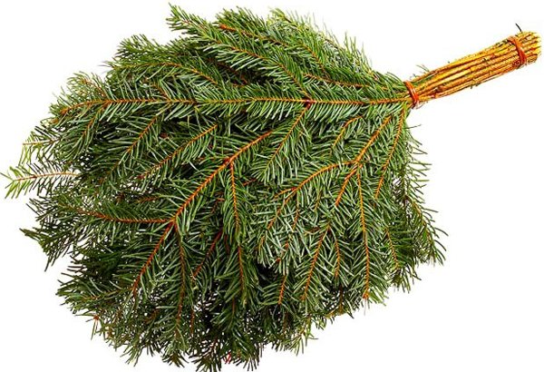

Тот, кто знает толк в русской бане, никогда не пойдёт в баню без веника. Можно вспомнить русскую поговорку: «Без веника баня не парит, а пар не жарит!»

Пихтовые, еловые и можжевеловые веники нельзя заготавливать впрок, на длительный срок в связи с тем, что после сушки вся хвоя опадает. Любители таких веников используют их только свежесрезанными.

Хвойный веник можно использовать 3—4 раза, хорошо ополоснув его в теплой воде и высушив.

Пихтовый, можжевеловый веники стимулируют потоотделение и усиливают кровообращение благодаря воздействию на организм смолистых веществ этих деревьев. Такие веники обеспечивают хороший массаж мышц тела, они незаменимы при болях в позвоночнике, невралгии, радикулите и ревматизме. Смолистые вещества прекрасно дезинфицируют в парной воздух и препятствуют распространению респираторных заболеваний: гриппу, ларингитам, бронхитам. Пихтовый и можжевеловый веники обычно применяют в вечернее время, они способствуют хорошему сну.

Пихтовые, еловые, кедровые веники. В Сибири предпочитают веники из пихты. Охотники, лесники, намаявшись за день, уверены, что таким веником можно не только свинцовую усталость выгнать, но и любую хворь. К пихтовому венику прибегают и те, кого мучает ревматизм. Парятся и вениками из кедра и ели. Массаж отменный! К тому же лекарственный. Пихтовые, кедровые, еловые ветви выделяют полезнейшие бальзамические вещества. Вспомните благотворность хвойных ванн, а в бане, когда тело сильно распарено, воздействие, пожалуй, посильнее. Преимущество таких веников и в том, что заготовлять их можно в любое время года. Ведь большинство хвойных деревьев не теряют своего зеленого наряда. Вернее, даже не запасаться такими вениками впрок, а готовить непосредственно перед баней.

**Приложение 3**

**Приложение 4**

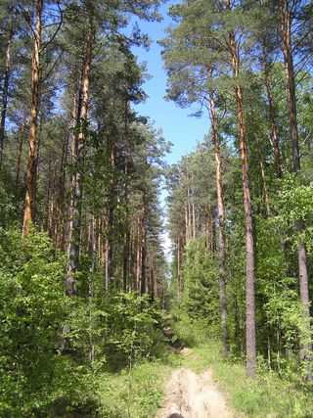

Сосны – превосходные лекари. Подтверждение этому – сохранившееся упоминание о целебных свойствах сосен, написанное на глиняных дощечках в период существования Шумерского государства. Да и без всяких подтверждений, каждый, посетивший сосновый бор, может поведать о приливе сил, улучшении настроения и самочувствия.

Считается, что воздух соснового бора намного чище, чем в операционной, благодаря фитонцидам, выделяемым деревьями. Отсутствие пыли – тоже залог чистоты леса. Оседая на ветвях и коре деревьев, пыль смывается дождем, уходит в землю. Воздух сосновых боров – прекрасное вспомогательное средство при лечении туберкулеза. Страдаете от похмелья? Срочно в сосновый бор! Полегчает. Мучают головные боли? Запланируйте вылазку в сосновый бор. Только не переборщите – перенасыщение кислородом может усилить мигрень. Не знаете, как вылечить детей от аллергии и диатеза? Тоже поможет воздух соснового бора. Если вам необходим письменный перевод текстов, то не "ломайте" голову, а доверьте работу доверьте работу знающим людям. а сами гуляйте в сосновом бору.

Нагулялись. Надышались. Пора домой. Но расставаться с сосной, с бором не хочется. Не расставайтесь! Возьмите с собой веточку сосны.

Можно повесить ее над входной дверью, как это делают японцы. Тогда в вашем доме поселится радость. Можно поставить ее в емкость с водой. Какое-то время вы еще будете вдыхать сосновый аромат. А потом вам послужат иголки сосны. Залейте их кипятком, добавьте сока лимона. Витаминный чай готов! Веточку не выкидывайте. Пусть засохнет. Когда это произойдет, приступайте к чистке своей квартиры – окуривайте ее дымком сосны. Если вы принесли с собой несколько веточек, можно принять ванну. Запарьте веточки, а когда они остынут, вылейте настой в ванну. Такие ванны хороши при бессоннице, различных заболеваниях кожи, астме, ревматизме, легочных заболеваниях.

Если же вы не поленитесь, соберете опавшую хвою в лесу, то сможете забыть о болях в пояснице. Приготовьте подушку – набейте хвоей наволочку. И лежите на ней.

Сосновый бор – наше спасение. Спасение от болезней, депрессий, усталости, негатива.

Считается, что воздух соснового бора намного чище, чем в операционной, благодаря фитонцидам, выделяемым деревьями. Отсутствие пыли – тоже залог чистоты леса. Оседая на ветвях и коре деревьев, пыль смывается дождем, уходит в землю.

**Приложение 5**

*Хвоя – витамин для кроликов, коров, ягнят и поросят.*

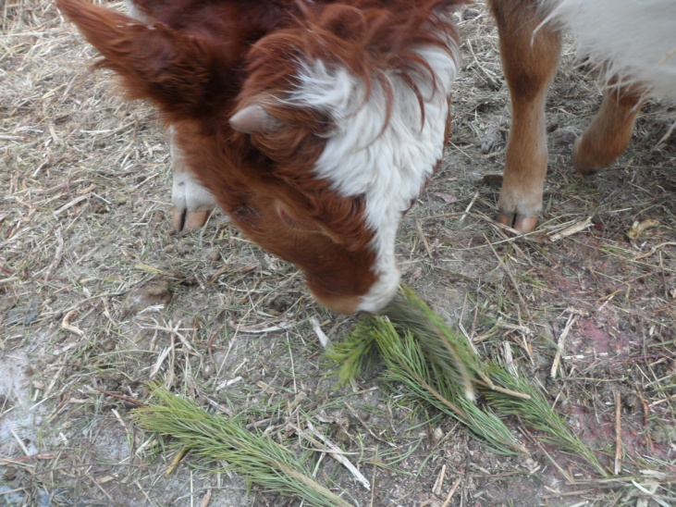

Ветки сосны очень богаты витаминами, углеводами, минеральными веществами. Поэтому хвою скармливают кроликам в качестве белково-витаминной и минеральной подкормки. Кроме того, по исследованиям хвоя также улучшает состояние волосяного покрова, то есть шерстка вашего питомца будет блестящей и яркой. Так что рекомендую вам разнообразить питание вашего любимого кролика хвоей.

**Когда дают хвою?**

Лучше всего давать веточки с иголками после наступления морозов и до первых оттепелей. В этот период в хвое меньше всего эфирных масел, дубильных и смолистых веществ. Молочным коровам скармливают по 1 кг хвойных хлопьев в сутки, а молодняку — до 0,5 кг.

При этом каротин хвойной муки используется животными так же хорошо, как и травяной. Коровам, телятам, ягнятам и поросятам скармливают по 0,1...0,5 г хвойной муки на 1 кг живой массы.